ZDALNE NAUCZANIE
GRUPA 1 - KRASNOLUDKI
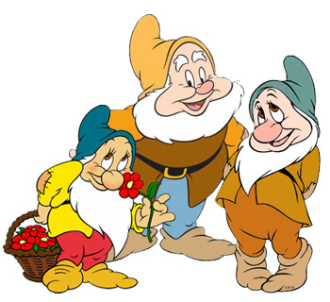
MATERIAŁ DO ZAJĘĆ ZDALNYCH OPRACOWAŁY:
* ELŻBIETA GALIŃSKA * PAULINA KALATURA

TEMATYKA TYGODNIA - ,,ŁĄKA WIOSNĄ” – 11.05. – 15.05.2020r

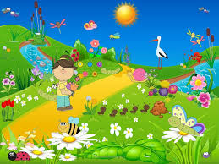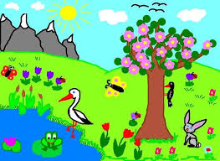

CELE OGÓLNE: * Rozwijanie mowy.
- Rozwijanie umiejętności liczenia.
- Rozwijanie sprawności manualnej.
- Umuzykalnienie dzieci.
- Oglądanie kwitnących roślin, zwrócenie uwagi na zawarte w nich piękno.
- Poznawanie warunków niezbędnych dla rozwoju zwierząt.
- Dostrzeganie różnic w budowie zwierząt.
- Określanie znaczenia ,,barwy ochronnej” w życiu zwierząt.
- Rozwijanie sprawności fizycznej.
- Utrwalanie nazw kolorów.
DZIEŃ 1 - ,,ZIELONE ŻABKI”

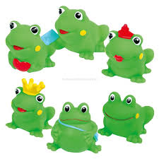
- Poznanie wybranych kwiatów łąkowych – oglądanie zdjęć i ilustracji. (załącznik)
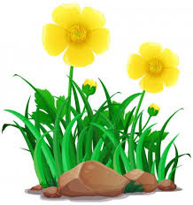
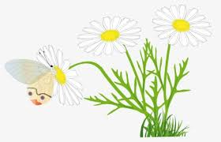

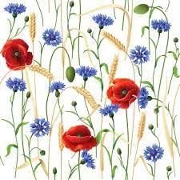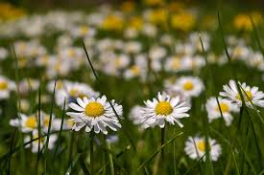

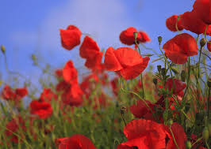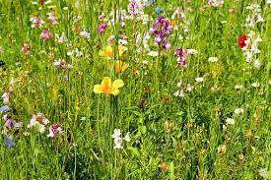

- Nauka rymowanki: ,,ROSNĄ NA ŁĄCE KWIATÓW TYSIĄCE: CZERWONE MAKI, NIEBIESKIE CHABRY, JASKRY ŻÓŁTE JAK SŁOŃCE I STOKROTKI PACHNĄCE”. (załącznik). Rodzic mówi rymowankę, dziecko powtarza. Rytmiczne dzielenie za Rodzicem nazw obrazków; ma-ki, cha- bry , jas- kry, sto- kro- tki.

- Słuchanie wiersza E. Stadtmuller pt. ,,Zielone żabki” ( tabela). Wiersz przeczyta Rodzic. Wspólna rozmowa na temat wiersza.
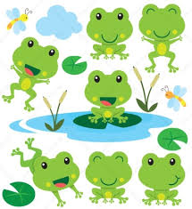

,,ZIELNE ŻABKI”

Zielone żabki nad zielonym stawem,
urządziły sobie zieloną zabawę.
W zielone się listki ślicznie wystroiły
i w zielonej trawie walczyka tańczyły.
A kiedy pod wieczór były już zmęczone,
to z pasikonikiem zagrały w zielone.

- Słuchanie piosenki pt. ,,Była sobie żabka mała’’, link https://www.youtube.com/watch?v=HAgdfTsCmSI&feature=share

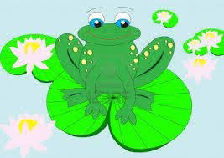

- GRAFOMOTORYKA –ćwiczenie – POLECENIE: Rysuj po śladzie, pokoloruj rysunek na załączonej karcie pracy

- Zabawy dla maluszków i przedszkolaków odc. 1 link
https://www.youtube.com/watch?v=8HK39oS17gs&feature=share

- Zabawy ruchowe na świeżym powietrzu.

DZIEŃ 2 - ,,OWADY NA ŁĄCE”

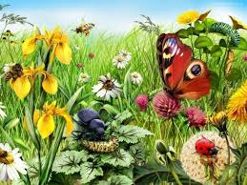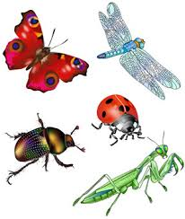

- Rozwiązywanie zagadek ,,MIESZKAŃCY ŁĄKI”, link
https://www.youtube.com/watch?v=LIsNWZUA8X4&feature=share
dodatkowo: ,,Na wiosennej łące” – obraz – link, https://images.app.goo.gl/CKPhvCkfWEtfNAeg8
oraz ,,Kolory łąki” - obraz – link https://images.appgoo.gl/BNUtagEk83gcAg4X6
oraz ZAGADKI: ,,Wiosenna łąka” – link https://images.appgoo.gl/EPYYkT983AqJVfbYZ

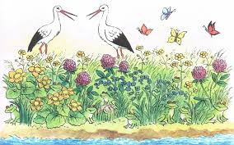

- GRAFOMOTORYKA – ćwiczenie – POLECENIE: Rysuj po śladzie na załączonej karcie pracy (rysunek do wyboru)
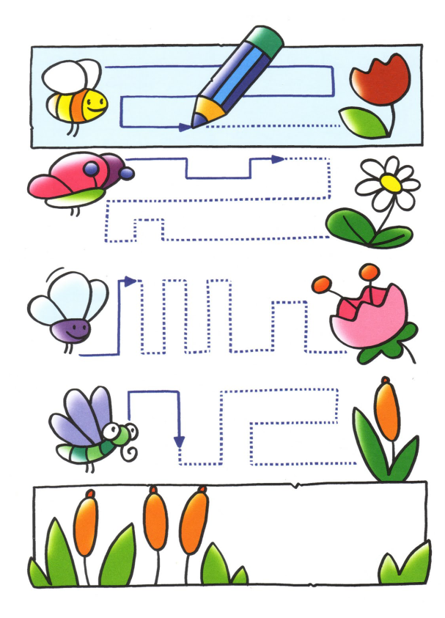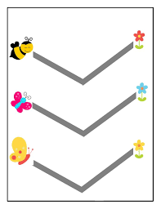

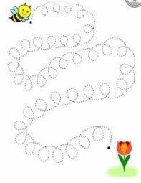

- Słuchanie piosenki pt. ,,Bąki z łąki” link https://www.youtube.com/watch?v=eOOfjYBIyak&feature=share

- WIOSNA NA ŁĄCE – ćwiczenia w liczeniu: POLECENIE: Policz kwiaty i motyle, następnie połącz w pary (jeden kwiat + jeden motyl) na załączonej karcie pracy.

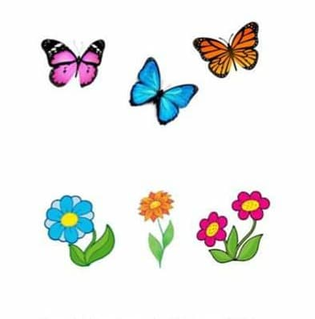

- Oglądanie zdjęcia biedronki, nazywanie jej. Mówienie za Rodzicem RYMOWANKI:
,,BIEDRONECZKO, LEĆ DO NIEBA, PRZYNIEŚ NAM KAWAŁEK CHLEBA”.

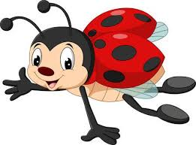

- ,,Wiosna na łące” - Kolorowanie dowolnego obrazka na załączonej karcie pracy.

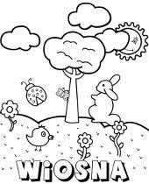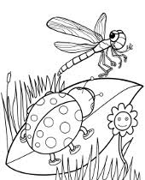

DZIEŃ 3 - ,,ŁĄKOWY KONCERT”

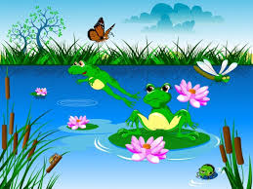

- Zabawa - ,,Gimnastyka dla Smyka’’ – ćwiczenia (załącznik) , dodatkowo link https://images.app.goo.gl/YedPVPzMcoWYs6VFZ

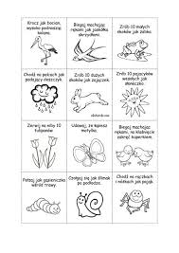
- Zabawa ,,Zgadnij , co robię?” OPIS: rodzic naśladuje różne czynności, np.: zrywanie kwiatów, wąchanie ich, rozgarnianie krzaków, patrzenie przez lornetkę. Dziecko próbuje nazywać czynności, a potem je naśladować.

- Słuchanie ,,Odgłosy łąki” – link https://www.com/watch?v=IoC7WCfx6Z0&feature=share

- Nauka RYMOWANKI: ,,GRASZ W ZIELONE? GRAM. MASZ ZIELONE? MAM”.(mówienie za Rodzicem).

- Słuchanie piosenki pt. ,,Wiosenna poleczka’’, link https://www.youtube.com/watch?v=Zo15eetAJZY&feature=share Nauka refrenu fragmentami, metodą ze słuchu. (tekst – tabela).

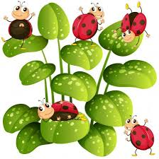

,,WIOSENNA POLECZKA”

- KIEDY ŚWIECI SŁONECZKO, TO NA ŁĄCE, NAD RZECZKĄ,
ŚWIERSZCZE STROJĄ SKRZYPECZKI, DO WIOSENNEJ POLECZKI.
DYLU, DYLU, JUŻ GRAJĄ, GRUBE BĄKI ŚPIEWAJĄ.
NÓŻKI TAŃCZĄ POLECZKĘ, SAPIĄ PRZY TYM TROSZECZKĘ.
REF.: A TRZY MAŁE BIEDRONKI, NIE CHCĄ TAŃCZYĆ TEJ POLKI.
I CZEKAJĄ NA WALCA, ABY TAŃCZYĆ NA PALCACH.

- GRAFOMOTORYKA – ćwiczenie – POLECENIE: Rysuj po śladzie, następnie pokoloruj rysunek na załączonej karcie pracy. (rysunek do wyboru), dodatkowo link https://www.facebook.com/377766379071411/posts/1462908850557153/

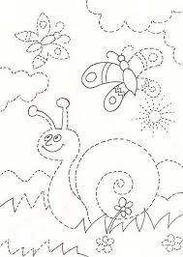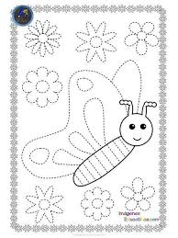

DZIEŃ 4 - ,,DOMEK PSZCZÓŁ”
- Oglądanie krótkiego filmiku pt. ,,Opowieści z łąki”, link https://www.youtube.com/watch?v=dMoa8coSepM&feature=share

- Kolorowanie rysunku motyla na załączonej karcie pracy. (rysunek do wyboru) , dodatkowo link https://www.facebook.com/377766379071411/posts/1462908850557153/
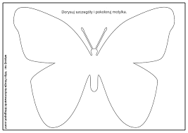
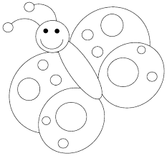
- Rozwiązywanie zagadki : LATA, LATA, ILE SIŁ.. ZBIERA Z KWIATKA ZŁOTY PYŁ. Zagadkę przeczyta dziecku Rodzic.

- Słuchanie wiersza pt. ,,Pracowite pszczółki” – Tekst Wiersza link https://przedszkolankowo.pl/2017/05/19/pracowite-pszczolki-tekst-wiersza-plansze

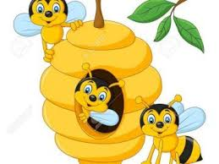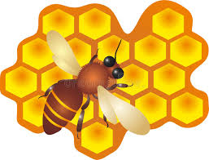

- Wykonanie pracy plastycznej - ,,Ul” – ozdabianie ula dowolną techniką na załączonej karcie pracy (karty pracy do wyboru), dodatkowo kolorowanki pszczół
(dla chętnych)

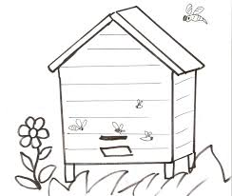

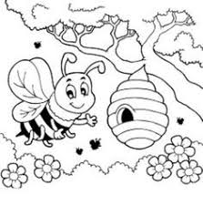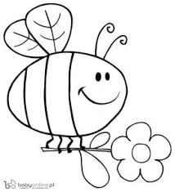
dodatkowo link Darmowe kolorowanki: Wiosna do drukowania link https://eduzabawy.com/kolorowanki-do-drukowania/wiosnak/
oraz Wiosna: Wypełnij kolorem karty pracy dla 3,4,5, Latków link https://eduzabawy.com.kartypracy/wypelnij-kolorem/wiosna/

DZIEŃ 5 - ,,BARWA OCHRONNA”

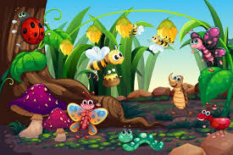
- Wiosenne ćwiczenia artykulacyjne wg załącznika.

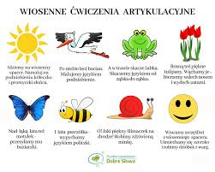

- Oglądanie bajki pt. ,,Wędrówki Skrzata Borówki” – odc.3, ,,ŁĄKA”, link https://youtu.be/LKLf5EN1Ff4
- HISTORYJKA OBRAZKOWA – ,,Przygoda żabki na łące” (załącznik). Oglądanie obrazków historyjki wraz z Rodzicem. Opowiadanie, co dzieje się na obrazkach.

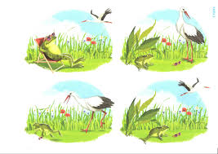

- Oglądanie obrazków: MRÓWKI I ŚLIMAKA (załącznik). Określanie ich wyglądu. Wyjaśnienie porównań: ,,PRACOWITY JAK MRÓWKA”, ,,POWOLNY JAK ŚLIMAK”.

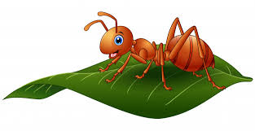

- Wysłuchanie piosenki pt.,, Kwiatkowa piosenka” link https://www.yutube.com/watch?v=yubWVQdFFeY&feature=share

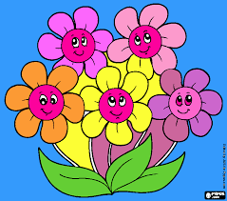

- Wykonanie pracy plastycznej - ,,Kwiaty na łące” - ozdabianie kwiatka dowolną techniką na załączonej karcie pracy

- WSZYSTKIE DZIECI DOSKONALĄ CZYNNOŚCI SAMOOBSŁUGOWE.

- WSZYSTKIE DZIECI SPĘDZAJĄ CZAS NA ŚWIEŻYM POWIETRZU, BAWIĄC SIĘ WESOŁO.

Życzymy miłej zabawy

